Sulz am Neckar, Dezember 2023

KIPP präsentiert Video-Tutorials (nicht nur) für die Kaffeepause
Basics und Insights im #kippresso-Format

Auf einen Espresso mit KIPP: So lautet ein neues Angebot der Spezialisten für Spanntechnik, Norm- und Bedienteile aus Sulz am Necker. Basisinformationen und Neuheiten kurz und knapp präsentiert, in angenehmer Atmosphäre, beispielsweise bei einem Heißgetränk in der Frühstückspause. In ein bis zwei Minuten bringen die kurzweiligen #kippresso-Videos Fachwissen auf den Punkt, sympathisch und kreativ, so dass der Inhalt lange im Gedächtnis bleibt.

„Es ist Neuheitenzeit bei KIPP!“ So beginnt ein aktuelles Erklärvideo über einen Seitenspanner, der ab sofort das Spanntechnik-Portfolio ergänzt. Wann brauche ich den? Immer dann, wenn das Werkstück zu groß für den Schraubstock ist – Check. Besonderheiten? Der speziell angefaste Spannblock verhindert ein Verrutschen des Werkstücks – Check. Wie funktioniert das? Der Seitenspanner überträgt die Kraft nicht nur in Richtung Werkstück, sondern auch nach unten auf den Maschinentisch – Check. In nicht einmal einer Minute ist der Anwender auf dem neuesten Stand.

Die Idee zu #kippresso kommt aus der Marketingabteilung von KIPP. Federführend sind Julia Kurz und Andre Jerke. Unterstützt werden die beiden von Technikmoderator Patrick Staack. Staack ist bestens vertraut mit dem Produktportfolio und kann als studierter Maschinenbauingenieur dessen technische Finessen perfekt in spannenden Text übersetzen. Gemeinsam spürt das Team interessante Themen auf und verdichtet die Inhalte auf ein Zeitintervall, das dem Zapfen einer Tasse Espresso am Vollautomaten entspricht.

Patrick Staack selbst performt in regelmäßigen Abständen in der Kaffeeküche oder direkt an der Werkbank und bringt die Follower auf den neuesten Stand in punkto Technologie und Innovationen aus dem HEINRICH KIPP WERK. Die Neuheiten-Videos erscheinen jeweils am Dienstagnachmittag, die #kippresso-Tutorials am Donnerstagnachmittag auf https://de.linkedin.com/company/heinrich-kipp-werk.

(Zeichen mit Leerzeichen: 1.898)

Bild:

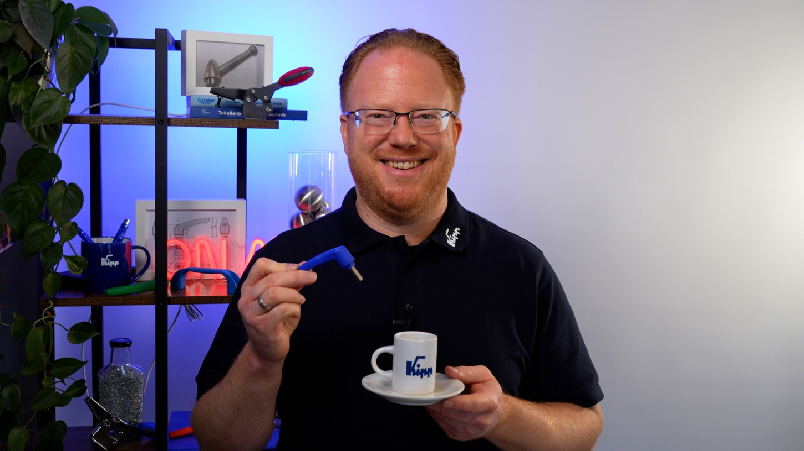
Technikmoderator Partrick Staark, auf Linkedin bereits bekannt als „der Rothaarige mit den Espresso-Videos“. Bild: KIPP

Deeplinks:
https://de.linkedin.com/company/heinrich-kipp-werk.

Weitere Informationen und Pressefotos
Siehe www.kipp.com, Region: Deutschland, Rubrik: News/Pressebereich

Meta-Title: Wissen im #kippresso-Format

Meta-Description: KIPP präsentiert seinen Kunden Basisinformationen und Neuheiten in kurzen Video-Tutorials.

Keywords: KIPP, HEINRICH KIPP WERK, Erklärvideos, Video-Tutorials, #kippresso, Normteile, Bedienteile, Spanntechnik, Wissenswertes, Basiswissen

Download-Area:
https://www.kippwerk.de/de/pressebereich

HEINRICH KIPP WERK GmbH & Co. KG
Andre Jerke, Marketing
Heubergstraße 2
72172 Sulz am Neckar

Telefon: 07454 793-7644
E-Mail: andre.jerke@kipp.com

Pressestelle:
Köhler + Partner GmbH
Brauerstraße 42 • 21244 Buchholz i.d.N.
Telefon +49 (0) 4181 92892-0 • Fax +49 (0) 4181 92892-55
info@koehler-partner.de • www.koehler-partner.de

